Федеральное государственное автономное образовательное учреждение высшего образования «Московский физико-технический институт
(национальный исследовательский университет)»
Физтех-школа авиационных и цифровых технологий
Кафедра аэрофизики и летательных аппаратов


Направление подготовки: 03.04.01 Прикладные математика и физика
Направленность (профиль) подготовки: Авиационные технологии

НАЗВАНИЕ ВКР
(магистерская диссертация)

Студент:
Фамилия Имя Отчество

Научный руководитель:
Фамилия Имя Отчество
канд. техн. наук

Жуковский — 2026
АННОТАЦИЯ
Объём аннотации должен составлять не более 1500 знаков. В аннотации необходимо отразить:
- цель и задачи работы;
- полученные результаты;
- рекомендации, предложенные на основании данной работы.

СОДЕРЖАНИЕ
ВВЕДЕНИЕ 4
1 Постановка задачи и методология 7
1.1 Формальная постановка задачи аэродинамической оптимизации 7
1.2 Геометрическая параметризация аэродинамического профиля 8
1.3 Численное моделирование обтекания 10
1.3.1 Топология и автоматизированная генерация расчетной сетки 10
2 Оформление 11
2.1 Стили 11
2.2 Рисунки и таблицы 11
2.3 Формулы 12
3 Библиография 12
ЗАКЛЮЧЕНИЕ 13
СПИСОК ИСПОЛЬЗОВАННЫХ ИСТОЧНИКОВ 14

ВВЕДЕНИЕ
Одной из основных проблем в современном проектировании аэродинамических форм летательных аппаратов является решение оптимальных задач, то есть задач по нахождению экстремума функции в некоторой области конечномерного векторного пространства. Часто встречающейся задачей подобного класса является задача минимизации создаваемого аэродинамического сопротивления на установленном режиме полета с выполнением поставленных конструкционных ограничений. Решение подобной задачи напрямую ведет к повышению топливной эффективности магистрального самолета. По некоторым оценкам, уменьшение аэродинамического качества на 1% потребует сокращения полезной нагрузки на 7.6% для сохранения дальности [1]. Это подчеркивает необходимость нахождения истинного оптимума аэродинамической формы. Традиционные методы проектирования, опирающиеся на интуицию и опыт разработчика, вряд ли способны достаточно полно исследовать допустимое пространство параметров. Для эффективного решения подобной задачи необходимо объединять методы численного моделирования с алгоритмами оптимизации и создавать автоматизированные расчетные комплексы [2].
Использование численного моделирования в сочетании с алгоритмами оптимизации позволяет сократить число дорогостоящих физических экспериментов при проектировании. При этом решение задачи с помощью упрощенных моделей, таких как система уравнений Эйлера, может давать ложные оптимумы, существенно не совпадающие с результатом расчета на основе RANS [3], что в таких случаях лишает их практической ценности. Дороговизна и большое время, потребное на расчет, выдвигают высокие требования к скорости сходимости алгоритма и понижению числа обращений к целевой функции.
Несмотря на значительный прогресс, широкое применение CFD-оптимизации сталкивается с рядом фундаментальных трудностей. В современной литературе выделяются следующие ключевые проблемы: недостаточная надежность CFD-решателей при расчете промежуточных геометрических конфигураций, проблема масштабируемости оптимизационных алгоритмов при увеличении числа проектных переменных, вычислительная сложность точного нахождения градиентов целевой функции и влияние на результат деформации расчетной сетки [3]. При такой размерности пространства многие безградиентные и глобальные методы поиска (например, генетические алгоритмы) оказываются вычислительно неэффективными, так как их сходимость требует тысяч дорогостоящих обращений к CFD-модели. В свою очередь, градиентные методы чувствительны к численному шуму и находят только локальный экстремум. В настоящее время наиболее эффективным подходом к решению задач аэродинамической оптимизации высокой размерности с единственным минимумов признано использование локальных градиентных алгоритмов в связке с сопряженным (adjoint) методом вычисления производных. Сопряженный подход позволяет вычислять градиент целевой функции по всем геометрическим параметрам за время, практически не зависящее от числа проектных переменных [3] [4].
Для преодоления ограничений градиентных методов (локальность) или требовательных к количеству вычислений алгоритмов глобального поиска, используются алгоритмы оптимизации на основе суррогатного моделирования, таких как EGO. Этот алгоритм приобрел значительную популярность в задачах инженерной оптимизации с использованием решателей типа «черный ящик» благодаря применению критерия ожидаемого улучшения (Expected Improvement), который обеспечивает оптимальный компромисс между исследованием новых областей и эксплуатацией уже найденных удачных решений [4].
Кроме того, все алгоритмы требуют от гидродинамического решателя исключительной устойчивости, поскольку оптимизатор в процессе поиска может генерировать нефизичные формы, способные привести к расходимости расчета, что прервет процесс оптимизации. Дополнительную сложность создает необходимость строгого учета практических аэродинамических ограничений наряду с геометрическими и конструкционными требованиями. Вопрос учета таких ограничений так же является острым, так как различные способы их выполнения существенно влияют на топологию пространства решений и, следовательно, на результат решения задачи оптимизации.

Цель работы: разработка автоматизированного вычислительного комплекса оптимизации формы летательного аппарата и его применение на примере минимизации аэродинамического сопротивления профиля в трансзвуковом потоке

Для достижения цели решены следующие задачи:
- Изучение литературы по применению методов оптимизации в задачах проектирования летательных аппаратов
- Создание и отладка программного кода автоматизированного расчетного комплекса
- Проведение сравнительного анализа результатов применения различных методов поиска и способов постановки задач с ограничениями

Постановка задачи и методология

Формальная постановка задачи аэродинамической оптимизации
Данная работа посвящена решению задачи нахождения аэродинамического профиля, создающего минимальное сопротивление на заданном режиме обтекания. Задача решалась для случая трансзвукового обтекания, выбор продиктован высокой практической значимостью случая и сложностью физических процессов. Математическая формулировка выглядит следующим образом:
Пусть x — вектор варьируемых проектных параметров, полностью определяющий геометрическую форму профиля, принадлежит допустимому пространству поиска $D$. Размерность и границы пространства $D$ задаются выбранным методом геометрической параметризации.
Режим обтекания задается числом Маха M, числом Рейнольдса Re, статической температурой набегающего потока T и хордой профиля L.
Математически задача формулировалась как задача нелинейного программирования с ограничениями:

$\begin{aligned}min \\ x ϵ D\end{aligned}{C_{xa}\left(x\right) }$ (1)
$C_{ya}\left(x\right)= C_{ya}^{*}$
$t\left(x\right)≥t_{min}$
$R_{forw}\left(x\right)≥R_{min}$

Где:
- $C_{ya}^{*}$— целевое значение коэффициента подъемной силы, задающее режим обтекания и угол атаки, для которых происходит оптимизации
- $t_{min}$ — минимальная толщина профиля, геометрическое ограничение
- $R_{min}$ — минимальный радиус кривизны передней кромки.

Геометрическая параметризация аэродинамического профиля
Эффективность работы алгоритма оптимизации напрямую связана с качеством выбранной параметризации. Ключевыми требования к таковой являются гибкость (способность задавать как можно большее число геометрий) и минимизация размерности. В данной работе применяется метод на основе кривых Безье, такой способ параметризации является достаточно распространенным при задании аэродинамических форм и использовался, например, в работах Пейгина и Эйпштейна [2] [5].
Верхняя и нижняя поверхности профиля моделируются двумя независимыми кривыми Безье $n$-й степени, заданными в параметрическом виде:

$B\left(t\right) = \sum_{i=0}^{n}{P_{i} \left({n \atop i}\right) t^{i} {\left(1-t\right)}^{n-i}}, t ∈ \left[0, 1\right]$ (2)

где $P_{i}=\left(x_{i},y_{i}\right)$ — координаты $i$-й контрольной точки. При этом координаты первой и последней точки задаются жестко, как (0, 0) и (1, 0) для случая замкнутой задней кромки.
Для исключения топологических дефектов и сокращения числа параметров координаты $x_{i}$ жестко фиксируются, варьируются только $y_{i}.$
Для соблюдения ограничений в качестве параметров также используются радиус кривизны передней кромки $R_{forw}$и угол схождения верхней и задней поверхности к задней кромке θ. Для этого используется следующее свойство кривых Безье: в начале и конце кривой вектор от первой ко второй контрольной точке и от предпоследней к последней является касательным к самой кривой. Это задает требование $x_{1 }= 0$ для вертикальности передней кромки. Абсциссы точек $x_{1 },...,x_{n }$распределены равномерно по интервалу [0, 1].
Для нахождения $y_{2}$ потребуем сохранение радиуса кривизны при переходе от нижней к верхней поверхности и зададим его в качестве параметра. Радиус кривизны параметризованной кривой:
$R\left(t\right)=\frac{{\left({\left(x^{'}\left(t\right)\right)}^{2}+{\left(y^{'}\left(t\right)\right)}^{2}\right)}^{3/2}}{\left|x^{'}\left(t\right)y^{''}\left(t\right)-y^{'}\left(t\right)x^{''}\left(t\right)\right|}$ (3)

Применим (3) к (2). Тогда, с учетом того, что $x_{1 }= 0$, получим:

$y_{1_{up/down}}=±\sqrt{R_{forw}⋅x_{2}⋅\frac{n-1}{n}}$. (4)

Переход к параметризации через угол схождения θ позволяет ограничить пространство параметров требованием $θ≥0$и таким образом отсечь большое количество профилей с самопересечениями. Координата предпоследней точки нижней поверхности $y_{n-1}^{down}$ аналитически связывается с координатой соответствующей точки верхней поверхности $y_{n-1}^{up}$ через тригонометрическое соотношение:

$y_{n-1}^{down}=Δx⋅\tan\left(\arctan\left(\frac{y_{n-1}^{up}}{Δx}\right)-θ\right)$ (5)

Таким образом, финальный вектор параметров выглядит как x = ($R_{forw}$, ${R_{forw}, y}_{1}^{up}, ..., y_{n-1}^{up}, y_{1}^{down},..., y_{n-2}^{down}, θ$), размерность вектора — 2n-1.
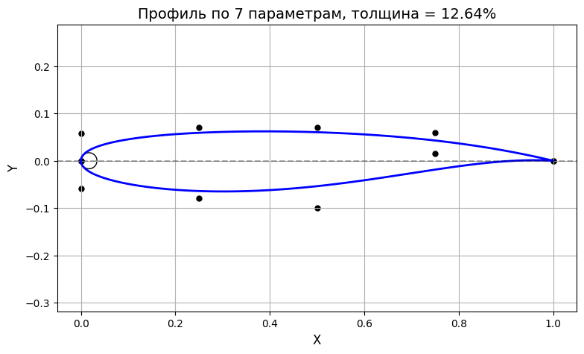
На рисунке 1 можно видеть пример профиля, заданного такой параметризацией при n = 3.
Рисунок 1 — пример профиля, созданного по 7 параметрам
Для решения проблем с различиями масштабов разных параметров и упрощения восприятия рекомендуется проводить нормализацию параметров [6] [7]. Согласно рекомендациям, добавлен нормализующий слой, отображающий параметры на интервал [-1, 1]:

$R_{forw}=\overline{p_{0}}⋅R_{bound}$
$y^{up}={\overline{p}}_{up}⋅Y_{bound}$ (6)
$y^{down}={\overline{p}}_{down}⋅Y_{bound}$
$θ=\overline{p_{θ}}⋅Θ_{bound}$

Значения для граничных параметров выбраны так, чтобы разрешенное пространство охватывало все профили, которые могут быть перспективными из общих соображений.

Численное моделирование обтекания

Топология и автоматизированная генерация расчетной сетки
Достоверность численного моделирования вязкого трансзвукового обтекания и уровень «сеточного шума» при многопараметрической оптимизации существенно зависит от качества пространственной дискретизации расчетной области. Существует два основных подхода к решению проблемы: деформация существующей сетки около новых геометрий и автоматизированное построение с нуля подобных сеток. В данной работе применяется второй метод, чуть более сложный в реализации, но дающий большую гибкость, так как решается достаточно простая двумерная задача.
Для каждого профиля создается многоблочная структурированная расчетная сетка. Используется C-образная топология с дополнительными блоками около профиля, обеспечивающими сгущение и ортогональность ячеек в пограничном слое. На рисунке 2 изображено расположение блоков расчетной сетки.
Размер пристеночной ячейки обеспечивает соблюдение критерия y⁺ < 1. Коэффициент геометрической прогрессии при росте ячеек по нормали к стенке ограничен значениями 1.05–1.15. Для исключения влияния граничных условий на трансзвуковом режиме границы расчетной области удалены на 50 хорд вверх по потоку и на 100 вниз по потоку для качественного разрешения следа. Итоговый вид расчетной сетки изображен на рисунке 4.
При проведении анализа сеточной сходимости был введен коэффициент, пропорционально которому увеличивалось количество ячеек по каждому из измерений расчетной сетки. На рисунке 5 изображен результат исследования на сеточную сходимость, в ходе оптимизации использовалось значение коэффициента, при котором плотность сетки составила приблизительно 78 тысяч ячеек.

Численное моделирование обтекания

Оформление

Стили
Для оформления текста используем следующие стили:
- Norm_text — основной текст,
- Picture — рисунок,
- Pic_capt — подпись под рисунком,
- Table_capt — подпись над таблицей,
- Formula — формулы,
- Heading 1 (2, 3) — стили заголовков первого, второго и третьего уровней.

Рисунки и таблицы
Для создания ссылок на рисунки и таблицы рекомендуется следующий алгоритм:
- добавляем подпись к рисунку (Insert Caption),
- добавляем закладку (Bookmark),
- делаем перекрёстную ссылку на закладку (Cross-reference).
Получается гибкий и удобный результат: на рисунке 1, в таблице 1. Добавление подписей к последующим рисункам выполняется простым копированием существующей подписи. Для обновления ссылки необходимо выделить фрагмент текста, содержащий ссылку, нажать правую кнопку мыши и выбрать команду Update Field (Обновить поле).
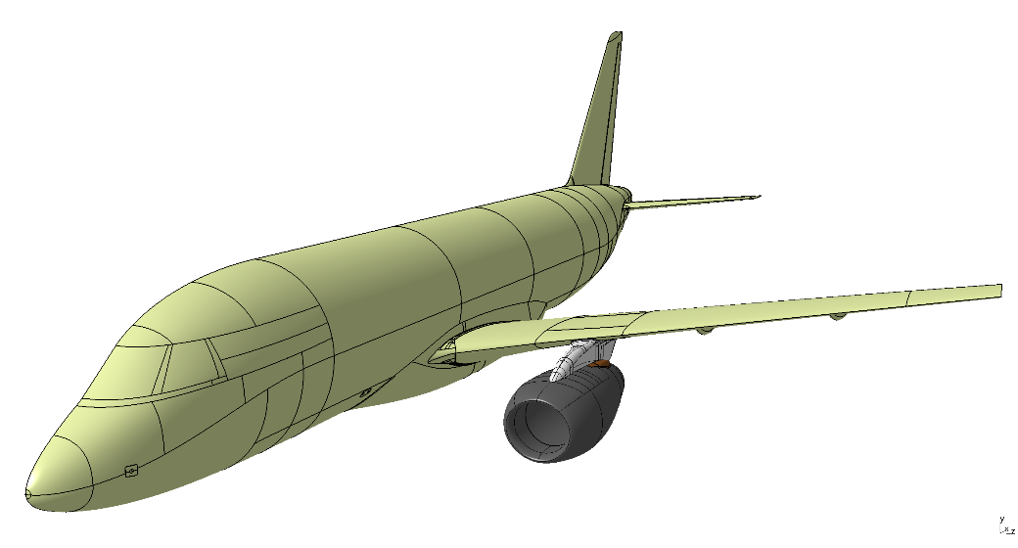
Рисунок 1 — Пример рисунка с геометрией
Таблица 1 — Пример таблицы
Параметр | Модель 1 | Модель 2 | Модель 3
Сопротивление, $C_{x}$ | 0.0312 | 0.0289 | 0.0296
Подъёмная сила, $C_{y}$ | 0.502 | 0.512 | 0.496
Качество, $K$ | 16.09 | 17.72 | 16.76

Формулы
Пример оформления формул:
$f\left(x\right)=λC_{x}$, (4)
$h\left(x\right)=γC_{y}$. (5)
Ссылки на формулы также создаются через перекрёстную ссылку на закладки: формулы (3) и
).

Библиография
Для оформления библиографии удобнее всего использовать специализированные программы (например, Zotero или Mendeley). Можно также применять встроенные средства Word. Ручное оформление возможно, но наименее удобно.

ЗАКЛЮЧЕНИЕ
Заключение — последовательное логически стройное изложение итогов исследования в соответствии с целью и задачами, поставленными с сформулированными во введении. Заключение может включать в себя практические предложения, что повышает ценность теоретического материала, но не должно повторять введение.

Основным результатом работы является …
Для выполнения поставленных задач был создан …
На основе анализа …
Численные исследования показали, что …
Математическое моделирование показало …
Разработанную модель рекомендуется использовать для решения задач …
Продолжением работы является разработка …

СПИСОК ИСПОЛЬЗОВАННЫХ ИСТОЧНИКОВ
- Jameson A., Martinelli L., Vassberg J. C. Using Computational Fluid Dynamics for Aerodynamics - A Critical Assessment // ICAS Proceedings. – 2002. – Paper ICAS 2002-1.10.1.
- Epstein B., Peigin S. Constrained Aerodynamic Optimization of Three-Dimensional Wings Driven by Navier–Stokes Computations // AIAA Journal. – 2005. – Vol. 43, No. 9. – P. 1910–1921.
- Martins J. R. R. A. Perspectives on Aerodynamic Design Optimization // AIAA Journal. – 2022. – Vol. 60, No. 1. – P. 1–25.
- Li J., Du X., Martins J. R. R. A. Machine Learning in Aerodynamic Shape Optimization // Progress in Aerospace Sciences. – 2022. – Vol. 134. – P. 100849.
- Peigin, S., Epstein, B. Robust optimization of 2D airfoils driven by full Navier–Stokes computations // Computers & Fluids. – 2004. – Vol. 33. – P. 1175–1200.
- Forrester A. I. J., Sóbester A., Keane A. J. Engineering Design via Surrogate Modelling: A Practical Guide. – Chichester: John Wiley & Sons, 2008.
- Adams B. M. et al. Dakota, A Multilevel Parallel Object-Oriented Framework for Design Optimization, Parameter Estimation, Uncertainty Quantification, and Sensitivity Analysis: Version 6.13 User's Manual. – Sandia National Laboratories, 2020.

